VẬN CHUYỂN TRẦM TÍCH VEN BỜ, sự di chuyển của trầm tích dưới các hình thức lơ lửng, di đáy và rửa trôi do tác động của các quá trình vật lý và ảnh hưởng của địa hình trong phạm vi ven bờ.
VCTTVB là vấn đề quan trọng trong ngành kỹ thuật bờ biển. Sóng, dao động mực nước và dòng chảy dọc bờ cùng với các đặc điểm trầm tích, địa hình bờ và đáy ảnh hưởng đến tốc độ vận chuyển vật liệu trong đới bờ. Hướng, lưu lượng, tốc độ vận chuyển trầm tích và những biến động của chúng theo thời gian tương ứng với những thay đổi về điều kiện thủy thạch động lực là cơ sở quan trọng để dự báo xu thế biến đổi đường bờ và ảnh hưởng của các công trình lên đới bờ.
Quá trình vận chuyển trầm tích (VCTT) được chia thành ba giai đoạn: khuấy và đưa các vật liệu đáy vào thể lơ lửng trong lớp nước sát đáy hoặc tách hẳn các vật liệu đó khỏi đáy; dịch chuyển các vật liệu đó trong nước; lắng đọng trở lại của các vật liệu đó xuống đáy (Hình 1).
Hình 1: Sơ đồ minh họa quá trình vận chuyển bùn cát do sóng, dòng chảy
Dưới tác động của sóng và dòng chảy, trầm tích ven bờ bị dịch chuyển theo một số hình thức. Di đáy là hình thức dịch chuyển của các hạt trầm tích sát mặt đáy dưới dạng nhảy cóc hoặc trượt tạo thành một lớp bùn cát ở sát đáy. Lơ lửng là hình thức các hạt trầm tích nằm lơ lửng trong nước và bị dòng chảy ven bờ cuốn đi. Rửa trôi là hình thức các hạt trầm tích được dịch chuyển trên mặt bãi dưới tác dụng của sóng vỗ bờ. Để phân biệt được rõ ràng dạng VCTT nào chiếm ưu thế trong ba dạng kể trên với các điều kiện sóng, loại bùn cát và vị trí của mặt cắt ngang khác nhau thì cần phải khảo sát, quan trắc và tính toán chi tiết.
VCTTVB thường được phân thành hai hình thức riêng biệt, đó là VCTT theo phương song song với đường bờ hay còn gọi là VCTT dọc bờ và VCTT theo phương vuông góc với đường bờ, hay còn gọi là VCTT ngang bờ. Nhìn chung, VCTT dọc bờ với sự biến thiên của lưu lượng di chuyển là nguyên nhân chính gây nên diễn biến của đường bờ trong thời đoạn dài. Ngược lại, VCTT ngang bờ thường gây nên những diễn biến bờ biển trong thời đoạn ngắn.
VCTT dọc bờ thường xuyên xuất hiện trong một phạm vi tương đối hẹp dọc theo bờ biển và có hướng, năng lực vận chuyển chủ yếu được xác định từ độ cao, chu kỳ và hướng sóng, đồng thời xem xét tới ảnh hưởng của dòng triều. Sự hiện diện của dòng VCTT dọc bờ có thể nhận thấy khi quan sát sự phát triển của đường bờ cũng như địa hình gần các cửa sông, các mũi đất nhô ra biển, các kè mỏ hàn, các đê chắn sóng ngoài cảng, v.v. Các ảnh hưởng của VCTT theo phương ngang trên bãi biển trong thời đoạn ngắn cũng có thể nhận biết từ sự thay đổi quy mô và vị trí của các dải cát ngầm tạo thành khi sóng vỡ, hoặc xói lở các đụn cát do nước dâng do bão.
Thông thường lượng trầm tích tịnh vận chuyển dọc bờ lớn hơn rất nhiều so với lượng trầm tích tịnh vận chuyển ngang bờ trên một mét trắc diện di chuyển. Tuy vậy, tổng lượng trầm tích vận chuyển theo phương ngang lại lớn hơn rất nhiều so với phương dọc bờ. Về nguyên tắc, mỗi lần sóng tràn vào, trầm tích được vận chuyển từ ngoài biển vào trong bờ và mỗi khi rút, chúng lại bị vận chuyển theo hướng ngược lại. Đồng thời, trong quá trình này, dòng chảy dọc bờ làm trầm tích đang di chuyển ngang cũng bị di chuyển theo hướng dọc bờ biển.
Sóng kết hợp với dòng chảy vùng gần bờ là các nhân tố động lực tác động đến VCTT ở ven bờ. VCTT ở ven bờ có khi chỉ mang tính cục bộ liên quan đến trầm tích được tái phân bố trên bãi biển, hay tạo thành các doi cát hoặc cồn ngầm trước bãi; có khi ở quy mô đáng kể tại một vùng bờ biển, vận chuyển một khối lượng lớn trầm tích chủ yếu theo hướng dọc bờ.
VCTT dọc bờ tại một bãi biển có thể thấy rất rõ khi chúng bị cản trở bởi các công trình xây dựng ở ven bờ như đập chắn sóng, đê phá sóng và kè mỏ hàn. Các công trình này đóng vai trò như một con đập có tác dụng bẫy chặn trầm tích, ngăn không cho chúng dịch chuyển theo hướng dọc bờ, gây nên hiện tượng bồi tụ ở phía đầu dòng dọc bờ của công trình và xói lở một cách tương ứng ở phần cuối dòng. Do vậy, việc xây dựng công trình ở ven bờ có thể gây ra những hậu quả rất nghiêm trọng, không mong muốn do bờ biển, nhà cửa và cơ sở hạ tầng ở bờ biển bị xói lở. Trong một số trường hợp có thể làm mất đi cả một khu dân cư hoặc làng xóm ven biển. Để có thể ứng phó với những ảnh hưởng bất lợi trên, cũng như chống bồi lấp tại cửa luồng ra vào các cảng biển, cần phải tính toán và dự báo được lượng trầm tích vận chuyển dọc bờ trong các điều kiện khác nhau của sóng và dòng chảy ven bờ. Đồng thời, cần đánh giá được sự chi phối điều kiện biên tới VCTT như kích thước hạt của trầm tích, hướng bờ và hình thái bờ biển.
VCTT ngang bờ là hình thức vận chuyển rất quan trọng đối với hình thái mặt cắt ngang bờ do hiện tượng xói lở hoặc bồi tụ có liên quan tới hướng di chuyển này.
Hoạt động của các dòng chảy và VCTTVB là tác nhân chính tạo nên các dạng địa hình tích tụ đới bờ như bãi biển, doi cát, bar chắn, đảo chắn, v.v. (Hình 2).
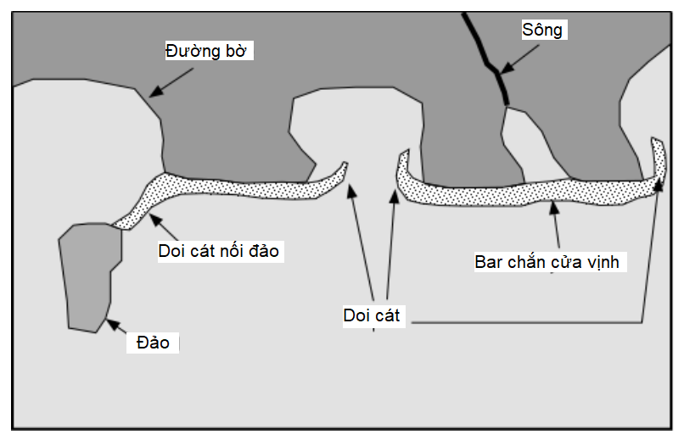
Hình 2: Một số dạng địa hình tích tụ đới ven bờ.
(Nguồn: Internet)
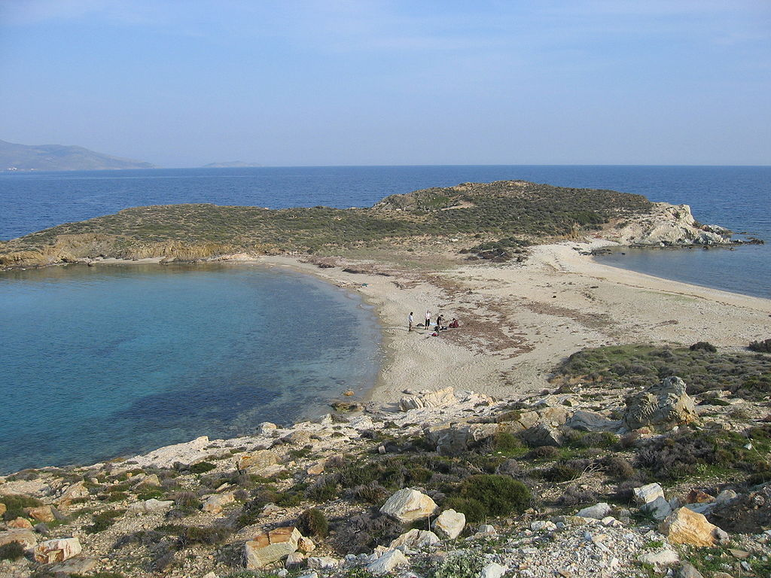
Hình 3: Một doi cát nối đảo (tombolo) gần Karystos, Euboea, Hy Lạp
(Nguồn: Internet)
Bãi biển là một dạng bồi tụ bởi các vật liệu trầm tích như cát, cuội, sỏi do tác động của sóng. Các vật liệu có kích thước nhỏ hơn như bùn sét thường bị mang đi xa dưới dạng lơ lửng nên ít bị lắng đọng tại đây. Các dòng trầm tích di chuyển theo hướng dọc bờ khi gặp các khu vực bờ lõm hoặc vũng vịnh, chúng sẽ đi vào vùng nước sâu. Tại đây, tác động của sóng lên đáy yếu và quá trình lắng đọng trầm tích dễ dàng xảy ra để hình thành các doi cát. Tại những khu vực có độ cao sóng nhỏ do có đảo che chắn, các dòng trầm tích sinh ra do khúc xạ sóng khi cập bờ và cập đảo có thể hội tụ trong khu vực này và lắng đọng để hình thành một doi cát nối đất liền với đảo (tombolo) (Hình 3). Các cồn cát (bar) song song với bờ cũng có thể được hình thành cũng do hoạt động của các dòng trầm tích dọc bờ khi đi ngang qua một vũng, vịnh nước nông, rồi được dòng di chuyển ngang vun tụ lên. Tại các khu vực ven bờ nước nông, bờ biển được che chắn tốt và thủy triều có độ lớn đáng kể, sự tích tụ các trầm tích hạt mịn sẽ hình thành các bãi triều rộng. Tại đây các tác động của sóng thường yếu, hoặc không đáng kể, tạo cơ hội cho các hạt trầm tích lơ lửng trong nước được lắng đọng xuống nền đáy.
PHÙNG ĐĂNG HIẾU
Tài liệu tham khảo
- Trần Thanh Tùng, Hình thái bờ biển, Trường Đại học Thủy lợi, Khoa kỹ thuật biển, Hà Nội, 2010.
- Golearngeography, Formation of spits and tombolos,
https://golearngeo.wordpress.com/2010/08/26/formation-of-spits-and-tombolos/, 2010.

